Szakmai önéletrajz


Név: Rév Zoltán

Foglalkozás: energetikai szakértő, auditor, szakreferens; energetikai felülvizsgáló, épületenergetikai tanúsító, épületgépész tervező

Születési év: 1950.

Lakhely: H-2376 Hernád Lehel út 42.

Telefon: 06-30/9526-214; 06-70/4555-304

E-mail: revzoli@revzoli.hu

1. Munkahelyek

2021. – Sourcing Hungary és Sourcing Auditor Kft.

energetikai auditor, energetikai felülvizsgáló, épületenergetikai tanúsító (nyugdíjas, részmunkaidős foglalkoztatás)

2020. – IPSOL Rendszerház Zrt.

energetikai auditor (nyugdíjas, részmunkaidős foglalkoztatás)

2016. – 2019. ENEFEX Hungary Kft.

energetikai auditor (nyugdíjas, részmunkaidős foglalkoztatás)

2016. –– 2018. MYL Energy Kft.

energetikai auditor (nyugdíjas, részmunkaidős foglalkoztatás)

2011. 2011. Energia Központ Nonprofit Kft.

projekt menedzser (határozott idejű munkaviszony)

2010. – Nyugdíjban.

2004. – Energia-Klinika Ec.

főállású egyéni vállalkozó, illetve cégtulajdonos

1992. – 2004. mellékfoglalkozású egyéni vállalkozó

1987. – 2004. Pest Megyei Önkormányzat Szent Rókus Kórháza, Budapest

osztályvezető főmérnök

1985. – 1987. Fővárosi Önkormányzat Uzsoki u. -i Kórháza, Budapest
energetikai és karbantartási csoportvezető, műszaki osztályvezető h.

1983. – 1985. „ALFA Iparker” Szakcsoport.
szerelési ágazatvezető helyettes, műszaki előkészítési csoportvezető

1982. – 1983. Rozmaring MgTsz. Budapest
energiaszolgáltatási üzemvezető

1975. – 1982. Budapesti Hőerőmű Vállalat
kalorikus üzemvezető, műszaki fejlesztési és beruházási előadó
2. Diplomák – Végzettség
2001. Association of Energy Engineers
Certified Energy Manager
1998. Budapesti Műszaki Egyetem Mérnöktovábbképző Intézet Energia Központ Kht.
PHARE energetikai auditor
1993. Kandó Kálmán Műszaki Főiskola
üzemmérnök (kórháztechnika – kórház-üzemeltetés szak)
1981. Budapesti Műszaki Egyetem Gépészmérnöki Kar
gazdasági mérnök abszolutórium (energiagazdálkodási szak)
1975. Budapesti Műszaki Egyetem Gépészmérnöki Kar
gépészmérnök (hőerőgépész szak)
1969. József Attila Gépipari Technikum
gépésztechnikus (gépgyártás-technológia szak)
3. Egyéb adatok tanfolyamok, szakképesítések, jogosultságok
- A Magyar Mérnöki Kamara által elismert jogosultságok:
G – Építmények gépészeti tervezése
SZÉM6 – Energetikai építmények szakértése
TÉ – Épületek energetikai tanúsítása
- A Magyar Energetikai és Közmű-szabályozási Hivatal által elismert jogosultság:
Energetikai auditor, energetikai szakreferens
- A Nemzeti Klímavédelmi Hatóság által elismert jogosultság:
energetikai felülvizsgáló
- Szakmai szervezetek és gyártók szaktanfolyamai:
„Magyar és Európai Uniós mérnöki szabályok és szabványok harmonizációja”
(Magyar Mérnöki Kamara 2000.)
AutoCAD 2000 szaktanfolyam – Autodesk Training Center (HungaroCad Kft.)
Napenergia képzés – Magyar Épületgépészek Szövetsége, Gravitáció Kft.
„Leágazó és fogyasztó hálózatok tervezése” (DUNAGÁZ Rt. 39/3/2000.)
„Korszerű épületgépészeti megoldások” – IDH Épületgépészeti Kft.
Szereléstechnikai szaktanfolyam – Geberit Kft.
Kesselprogramm – Remeha B.V. Apeldoorn
HELIOS szellőzés-technika és akusztika –Kamleithner Kft.
- Angol alapfokú nyelvismeret.
- Számítógép ismeret: Windows 10, Office 365, AutoCAD, Bausoft, Internet, stb.
- Társadalmi funkciók, tagságok:
Magyar Mérnöki Kamara Egészségügyi Műszaki Tagozat
Association of Energy Engineers
MEDING Orvostechnikai Egyesület.
Magyar Kapcsolt Energia Társaság
- Agykontroll és agykontroll ultra tanfolyam.
4. Magyar Mérnöki Kamara tevékenységek
Területi kamara: Pest Vármegye 1991 óta
Szakmai tagozat: Egészségügyi-műszaki 1991 óta
Szakmai tagozati tisztségek: szakmai gyakorlat szakirányúságát vizsgáló szakértő testületi tag tisztség (jelenleg); elnökségi tagság (korábban).
5. Érdeklődési körök
Környezetgazdálkodás, természetvédelem.
Vezetés- és szervezéselmélet, tanácsadás.
Informatika, kommunikáció.

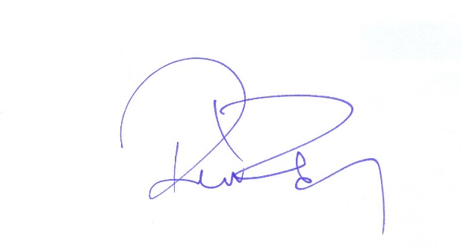
Hernád, 2026. április 22.

